**Билет 5.** Конечные разности. Формула Ньютона для конечный разностей вперед и назад.

**Вывод формул**

Рассмотрим случай равноотстоящих узлов интерполяции, т. е. – называется шагом.

Введем понятие конечных разностей. Пусть известны значения функции в узлах . Составим разности значений функции:

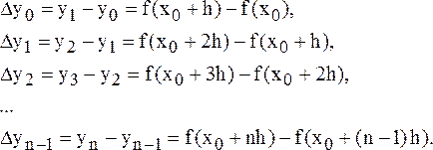

Эти разности называются разностями первого порядка.

Можно составить разности второго порядка:

.

Аналогично составляются разности k-го порядка:

.

Выразим конечные разности непосредственно через значение функции:

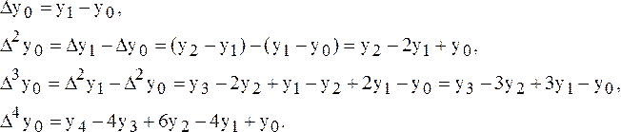

Таким образом, для любого k можно записать:

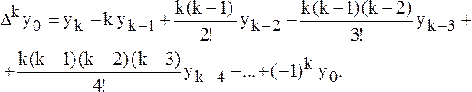

Запишем эту формулу для значений разности в узле :

.

Используя конечные разности, можно определить

.

Перейдем к построению интерполяционного многочлена Ньютона. Этот многочлен будем искать в виде

|  |  |
| --- | --- |
| |  | | --- | | . | |



График многочлена должен проходить через заданные узлы, то есть . Используем эти условия для нахождения коэффициентов многочлена:

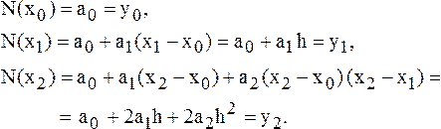

Найдем отсюда коэффициенты :

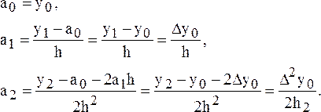

Таким образом, для любого -го коэффициента формула примет вид

.

Подставляя эти формулы в выражение многочлена Ньютона, получим его следующий вид:

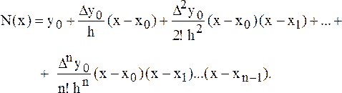

Полученную формулу можно записать в другом виде. Для этого введем переменную .

В этом случае 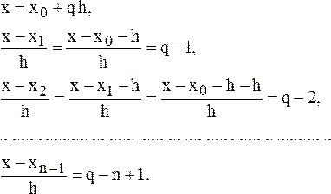

С учетом этих соотношений формулу многочлена Ньютона можно записать в виде

.

Полученное выражение может аппроксимировать данную функцию на всем отрезке изменения аргумента . Однако более целесообразно (с точки зрения повышения точности расчетов и уменьшения числа слагаемых в полученной формуле) ограничиться случаем , то есть использовать эту формулу для всех . Для других случаев вместо принять , если при . В этом случае интерполяционный многочлен можно записать в виде

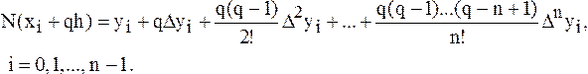

Полученная формула называется первым интерполяционным многочленом Ньютона для интерполяции вперед. Эту интерполяционную формулу обычно используют для вычисления значений функции в точках левой половины рассматриваемого отрезка. Это объясняется следующим: разности вычисляются через значения функции , причем . Из-за этого при больших значениях мы не можем вычислить высших порядков .

Для правой половины рассматриваемого отрезка разности лучше вычислять справа налево. В этом случае , то есть , и интерполяционный многочлен Ньютона можно получить в виде:

.

Полученная формула называется вторым интерполяционным многочленом назад.

Пример. Используя интерполяционный полином Ньютона, вычислить , где функция задана таблицей

|  |  |  |  |  |  |  |
| --- | --- | --- | --- | --- | --- | --- |
| х |  | 0,1 | 0,2 | 0,3 | 0,4 | 0,5 |
| у |  | 0,1002 | 0,2013 | 0,8045 | 0,4108 | 0,5211 |

**Решение примера.**

Составляем таблицу конечных разностей.

|  |  |  |  |  |  |  |
| --- | --- | --- | --- | --- | --- | --- |
| х | у |  |  |  |  |  |
|  |  |  |  |  |  |  |
|  |  | 0,1002 |  |  |  |  |
| 0,1 | 0,1002 |  | 0,0009 |  |  |  |
|  |  | 0,1011 |  | 0,0012 |  |  |
| 0,2 | 0,2013 |  | 0,0021 |  | -0,0002 |  |
|  |  | 0,1032 |  | 0,0010 |  | 0,0001 |
| 0,3 | 0,3045 |  | 0,0031 |  | -0,0001 |  |
|  |  | 0,1063 |  | 0,0009 |  |  |
| 0,4 | 0,4108 |  | 0,0040 |  |  |  |
|  |  | 0,1103 |  |  |  |  |
| 0,5 | 0,5211 |  |  |  |  |  |

Для вычисления положим в интерполяционном многочлене Ньютона вперед тогда и

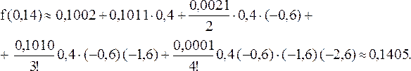

Пример. Задана таблица. Найти .

|  |  |  |  |  |
| --- | --- | --- | --- | --- |
| х |  |  |  |  |
|  | 0,2588 |  |  |  |
|  |  | 0,0832 |  |  |
|  | 0,3420 |  | -0,026 |  |
|  |  | 0,0806 |  | 0,0006 |
|  | 0,4226 |  | -0,032 |  |
|  |  | 0,0774 |  | 0,0006 |
|  | 0,5 |  | 0,038 |  |
|  |  | 0,0736 |  |  |
|  | 0,5736 |  |  |  |

При вычислении положим

.

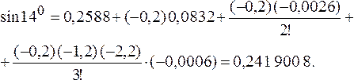

При вычислении положим

.

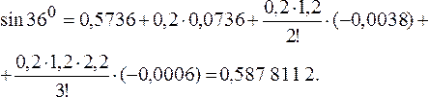

Оценим погрешности формул Ньютона вперед и назад:

где и

где .

Формулы приближенного дифференцирования основанные на первой интерполяционной формуле Ньютона. Интерполяционный многочлен Ньютона имеет вид

,

где 

Производя перемножение биномов, получим

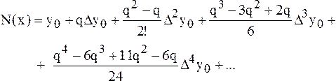

так как , то

|  |  |
| --- | --- |
| |  | | --- | | . | |

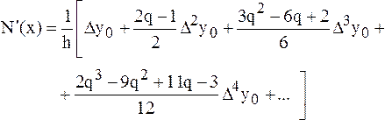

Аналогично можно вычислять производные функции любого порядка.

В некоторых случаях требуется находить производные функций в основных табличных точках . Так как табличное значение можно считать за начальное, то положив , имеем

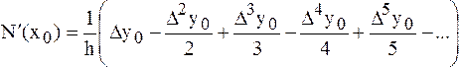,

Для производной многочлена Ньютона первого порядка погрешность может быть вычислена по формуле ,

где – число конечных разностей в многочлене Ньютона.